Энергосберегающие регуляторы для систем автоматизированного электропривода

А.Н. Попов
Южный федеральный университет, Таганрог
Аннотация: В статье представлен подход к нахождению алгоритмов автоматического управления электрическими приводами постоянного и переменного тока, обеспечивающих минимизацию потерь энергии во всем диапазоне механической нагрузки. Данный подход основан на использовании математических условий минимизации потерь в электрических двигателях и применении теории и методов синергетического синтеза нелинейных систем управления. В качестве примера рассмотрено решение задачи синтеза алгоритмов энергосберегающего управления асинхронным электроприводом. Теоретические выводы подтверждены результатами компьютерного моделирования замкнутой системы.
Ключевые слова: электрический привод, автоматическое управление, задача синтеза регулятора, энергосбережение.
Проблема энергосберегающего управления электроприводами
В последние годы отмечается интенсификация фундаментальных и прикладных исследований, направленных на поиск путей рационального использования энергетических ресурсов и создание энергосберегающих технологий. Энергосбережение входит в число приоритетных направлений развития науки, техники и технологий в РФ, составляет основу различных научно-технических программ федерального и отраслевого уровня, а соответствующие разработки обладают очевидным инновационным потенциалом.
Основным потребителем электрической энергии являются электрические приводы (ЭП), работающие в составе различных промышленных и транспортных установок и агрегатов. Для повышения энергетической эффективности процессов в ЭП используются разные технические решения, связанные с изменением режимов работы силовых преобразователей [1, 2]; рациональным выбором структуры всей системы; использованием автоматических регуляторов и др.
Отдельный интерес представляет задача нахождения алгоритмов энергосберегающего управления, позволяющих существенно снизить уровень энергетических потерь в силовых каналах ЭП при заданных характеристиках полезной нагрузки со стороны приводимого механизма.
При проектировании автоматических регуляторов для систем промышленного и тягового ЭП, как правило, используется принцип подчиненного регулирования, предложенный полувека назад и основанный на идее определения параметров типовых регуляторов (П, ПИ, ПИД), исходя из желаемых свойств замкнутой линейной системы. Применение таких алгоритмов для ЭП переменных тока (системы типа «Transvector») основано на искусственной сепарации каналов управления и игнорировании внутрисистемных взаимодействий. Это приводит к снижению надежности системы и трудностях настройки регуляторов. Очевидно также, что алгоритмическая база существующих систем управления ЭП морально устарела.
Несмотря на появление новых направлений теории автоматического и совершенствование элементной базы современных микропроцессорных систем управления, существенного прорыва в решении проблемы проектирования энергосберегающих регуляторов для ЭП не наблюдается. Потребители предпочитают использовать готовые технические решения, закупая ЭП зарубежных производителей со встроенными и морально устаревшими алгоритмами управления и пытаясь состыковать их с конкретным технологическим оборудованием. При этом вопросы максимального эффективного использования электроэнергии в силовых каналах ЭП зачастую даже не поднимаются.
Анализ публикаций по тематике энергосберегающего управления ЭП показывает, что задача нахождения алгоритмов энергосберегающего управления ЭП решается одним из трех способов [3 – 6]. Первый из них основан на контроле энергетических показателей системы (коэффициента мощности, скольжения) с компенсацией их отклонения от заданного значения посредством типового регулятора. Второй подход предполагает использование математической модели ЭП для формирования критериев управления ЭП. При этом считается, что структура системы управления (алгоритм управления) остается стандартной. Третий подход использует принцип текущего поиска (текущей адаптации), основанный на оптимизации переменных ЭП (максимум КПД, минимум потребляемой мощности и др.) в процессе эксплуатации.
Таким образом, при организации энергосберегающего управления ЭП задача синтеза как задача определения структуры энергосберегающего регулятора фактически не решается, а используются типовые решения. Исключение составляют отдельные результаты, полученные для определенных типов ЭП и основанные на использовании упрощенных моделей динамики [7, 8].
Принципиальное отличие подхода, который излагается в настоящей статье, от существующих, состоит в том, что алгоритмы автоматического управления ЭП получаются аналитическим путем на основании наиболее адекватных нелинейных моделей динамики, а также формализованных условий минимизации потерь энергии. Таким образом, энергосберегающих эффект, заключающийся в обеспечении максимального КПД электрического двигателя при варьировании скорости и механической нагрузки, будет достигаться за счет самого алгоритма, а не за счет реализации поисковых процедур и дополнительной настройки системы.
Условия минимизации потерь энергии в электроприводе
Возможность изменять уровень потерь энергии в силовом канале ЭП можно выявить, анализируя выражения для суммарных потерь в электрическом двигателя. Соответствующие математические условия минимума потерь энергии (энергетические инварианты) могут быть получены в ходе процедуры поиска минимума функции суммарных потерь по одной из электромагнитных переменных [10,11]. В табл. 1. приведены эти условия для основных типов электрических двигателей. Значения коэффициентов $k_{i}$ и $β$ вычисляются на основании номинальных данных двигателя и параметров его электромагнитной системы, $ω$ и $M_{c}$ – угловая скорость ротора и момент на валу двигателя, создаваемый приводимым механизмом соответственно.
Таблица 1.
Математические условия минимизации потерь энергии в ЭП
Тип двигателя | Управляемая переменная | Энергетический инвариант
Двигатель постоянного тока независимого возбуждения | Магнитный поток одного полюса | $$Φ_{\text{опт}}=M_{c}^{0,5}{\left(\frac{k_{1}}{k_{2}+k_{3}ω^{β}}\right)}^{0,\text{25}}$$
Асинхронный двигатель с короткозамкнутым ротором | Модуль вектора потокосцепления обмотки ротора | $$ψ_{r \text{опт}}=M_{c}^{0,5}{\left(\frac{k_{4}}{k_{5}+k_{6}ω^{β}}\right)}^{0,\text{25}}$$
Синхронный двигатель основного исполнения | Ток в обмотке ротора | $$i_{r \text{опт}}=M_{c}^{0,5}{\left(\frac{k_{7}}{k_{8}+k_{9}ω^{β}}\right)}^{0,\text{25}}$$
Анализ КПД различных двигателей при выполнении условий из табл. 1 позволяет сделать вывод, что его значение не зависит от момента на валу двигателя, а, следовательно, управление с учетом этих условий позволит минимизировать потери во всем диапазоне механической нагрузки.
Синтез энергосберегающих регуляторов
Задача синтеза энергосберегающих регуляторов заключается в нахождении алгоритмов управления ЭП, которые должны представлять собой однозначную математическую зависимость между значениями управляющих воздействий (напряжений на обмотках электрической машины или их проекций на оси выбранной координатной системы) и значениями электромагнитных и механических переменных ЭП. Эти алгоритмы должны обеспечивать: асимптотическую устойчивость замкнутой системы «объект-регулятор» относительно заданного стационарного состояния в области допустимых значений переменных; поддержание заданных характеристик механического движения исполнительного органа приводимой машины; поддержание постоянного и максимального КПД двигателя при изменении механической нагрузки; компенсацию действия внешних и параметрических возмущений.
Для решения указанной задачи использовались принципы и методы синергетической теории системного синтеза [12-14], развиваемой научной школой профессора А.А. Колесникова в Южном федеральном университете. К характерным особенностям методов синергетического синтеза следует отнести: использование нелинейных математических моделей, наиболее адекватно описывающих динамику управляемых процессов; возможность построения процедур аналитического синтеза алгоритмов замкнутого управления для многомерных и многосвязных объектов с несколькими каналами управления; возможность получения алгоритмов адаптивного управления, обеспечивающих компенсацию внешних и параметрических возмущений.
Особенности методики синергетического синтеза энергосберегающих регуляторов для систем автоматизированного ЭП промышленного и транспортного назначения подробно рассмотрены в работах [11, 14 – 17]. Здесь же будет кратко изложены результаты ее применения для решения задачи энергосберегающего управления асинхронным ЭП, являющимся наиболее массовым в промышленных и транспортных системах.
При синтезе регулятора использовалась следующая нелинейная математическая модель асинхронного ЭП в координатной системе $\text{xy}$, ориентированной по вектору потокосцепления обмотки ротора и вращающейся синхронно с магнитным полем электрической машины:
$\begin{aligned}J\frac{dω}{\text{dt}}=\frac{{\text{pmL}}_{m}}{2L_{r}}ψ_{r}i_{\text{sy}}−M_{c}; \\ \frac{{\text{di}}_{\text{sx}}}{\text{dt}}=−\frac{r_{r}L_{m}^{2}+r_{s}L_{r}^{2}}{L_{r}L}i_{\text{sx}}+pω i_{\text{sy}}+\frac{r_{r}L_{m}}{L_{r}}\frac{i_{\text{sy}}^{2}}{ψ_{r}}+\frac{L_{m}r_{r}}{L_{r}L}ψ_{r}+\frac{L_{r}}{L}u_{\text{sx}}; \\ \frac{{\text{di}}_{\text{sy}}}{\text{dt}}=−\frac{r_{r}L_{m}^{2}+r_{s}L_{r}^{2}}{L_{r}L}i_{\text{sy}}−pω i_{\text{sx}}−\frac{r_{r}L_{m}}{L_{r}}\frac{i_{\text{sx}}i_{\text{sy}}}{ψ_{r}}−\frac{L_{m}}{L}p{\text{ωψ}}_{r}+\frac{L_{r}}{L}u_{\text{sy}}; \\ \frac{{dψ}_{r}}{\text{dt}}=\frac{r_{r}L_{m}}{L_{r}}i_{\text{sx}}−\frac{r_{r}}{L_{r}}ψ_{r}\text{.}\end{aligned}$ (1)
Здесь и далее: $ψ_{r}$ – модуль результирующего вектора потокосцепления обмотки ротора; $u_{\text{sx}}$, $u_{\text{sy}}$ и $i_{\text{sx}}$, $i_{\text{sy}}$ – проекции напряжения и тока обмотки статора; $L_{s}, L_{r}, L_{m}$ – собственные и взаимная индуктивности обмоток, а $r_{s}, r_{r}$ – их активные сопротивления; $J$ – момент инерции ротора; $L=L_{s}L_{r}−L_{m}^{2}$.
Алгоритм энергосберегающего управления асинхронным ЭП, обеспечивающий поддержание скорости двигателя в требуемом значении ($ω=ω^{}$) и минимизацию потерь энергии, представляет собой аналитические выражения, связывающие значения проекций напряжений статора и переменные состояния модели (1):
$\begin{aligned}u_{\text{sx}}=\frac{1}{b_{1}}\left(c_{5}i_{\text{sx}}−c_{7}ω i_{\text{sy}}−c_{3}\frac{i_{\text{sy}}^{2}}{ψ_{r}}−c_{4}c_{6}ψ_{r}−\frac{1}{T_{1}}\left(i_{\text{sx}}−\frac{c_{4}}{c_{3}}{\left|M_{c}^{}\right|}^{0,5}λ_{3}\right)\right)\text{}; \\ u_{\text{sy}}=\frac{1}{b_{1}}\left(c_{5}i_{\text{sy}}+c_{7}ω i_{\text{sx}}+c_{3}\frac{i_{\text{sx}}i_{\text{sy}}}{ψ_{r}}+c_{6}c_{7}{\text{ωψ}}_{r}−\frac{1}{T_{2}}\left(i_{\text{sy}}−\frac{c_{2}}{c_{1}}{\left|M_{c}^{}\right|}^{0,5}λ_{3}^{−1}\right)\right)\text{.}\end{aligned}$ (2)
В выражении (2) приняты следующие обозначения:
$λ_{3}={\left(\frac{k_{4}}{k_{5}+k_{6}{\left|ω^{}\right|}^{β}}\right)}^{0,\text{25}}$,$c_{1}=\frac{{\text{pmL}}_{m}}{2{\text{JL}}_{r}}$, $c_{2}=1/J$, $c_{3}=\frac{r_{r}L_{m}}{L_{r}}$, $c_{4}=\frac{r_{r}}{L_{r}}$, $c_{5}=\frac{r_{r}L_{m}^{2}+r_{s}L_{r}^{2}}{L_{r}L}$, $c_{6}=\frac{L_{m}}{L}$, $c_{7}=p$, $b_{1}=\frac{L_{r}}{L}$, $M_{c}^{}=M_{c}(ω^{})$.
На рис. 1 – 3 представлены результаты компьютерного моделирования замкнутой системы (1), (2). Рассматривался разгон двигателя в номинальный режим с последующей вариацией момента нагрузки. При моделировании использовались параметры асинхронного двигателя 4А200L4.
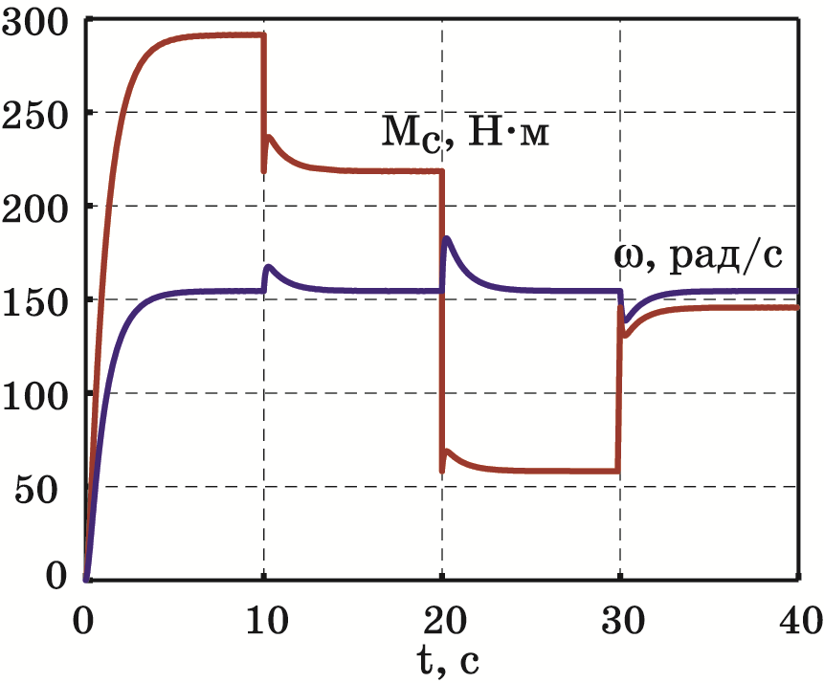
Рис. 1. – Угловая скорость ротора и момент сопротивления нагрузки
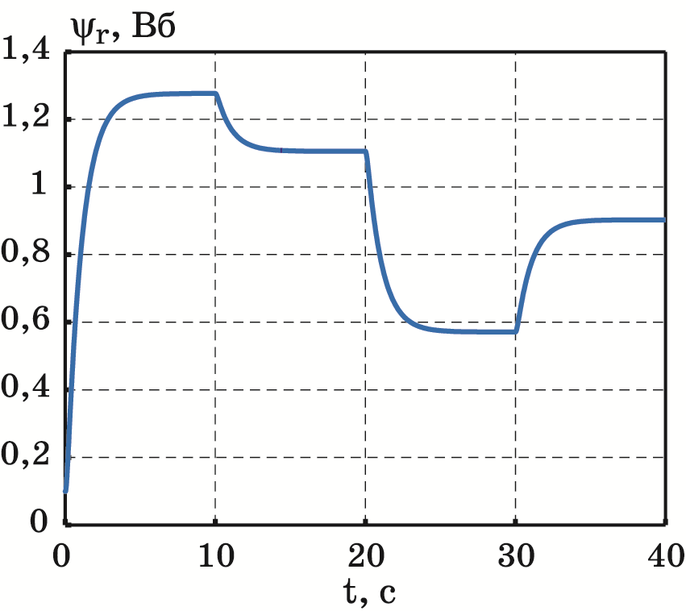
Рис. 2. – Модуль вектора потокосцепления обмотки ротора
На рис. 4 приведена сравнительная диаграмма КПД асинхронного ЭП при энергосберегающем и традиционном способах управления в условиях варьирования момента сопротивления нагрузки при номинальной скорости. Красные колонки соответствуют энергосберегающему управлению, а голубые – традиционному, реализованному в системах типа «Transvector».
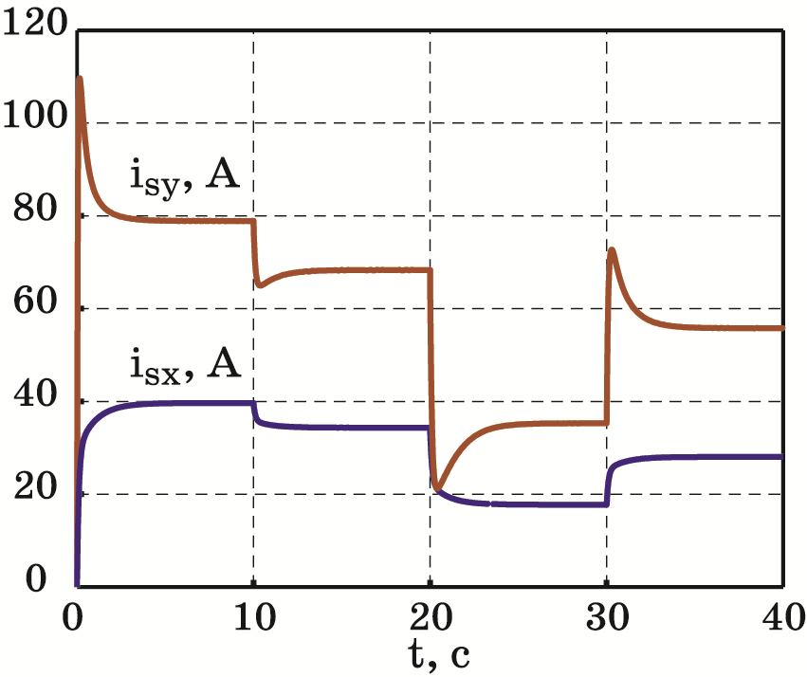
Рис. 3. – Проекции тока статора
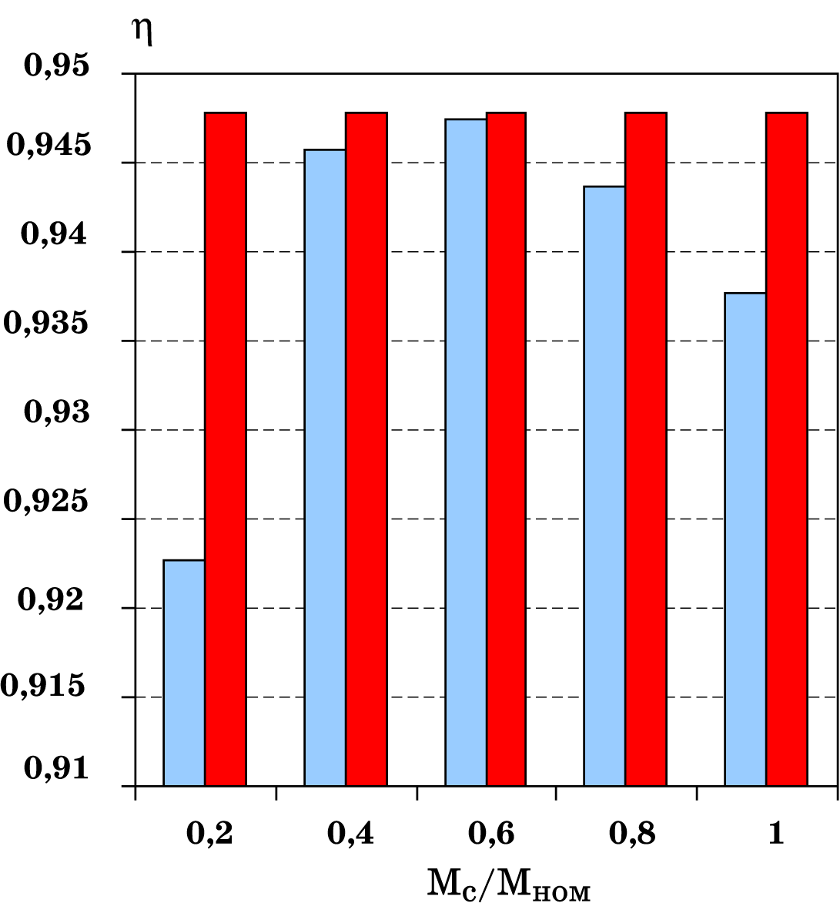
Рис. 4. – Сравнительная диаграмма КПД асинхронного двигателя ($ω=ω_{\text{ном}}, M_{c}=\text{var}$)
Результаты компьютерного моделирования полностью подтверждают теоретические расчеты и позволяют сделать следующие выводы. Полученный алгоритм управления гарантирует асимптотическую устойчивость замкнутой системы относительного заданного стационарного состояния. Кроме этого, при вариации внешнего момента КПД двигателя остается постоянным и максимальным.
Заключение
В настоящей статье был кратко изложен подход к синтезу энергосберегающих регуляторов для систем векторного управления ЭП постоянного и переменного тока. Оценка полученных результатов дает все основания полагать, что полученные алгоритмы энергосберегающего управления могут найти широкое применение в различных отраслях экономики при проектировании и модернизации промышленных и транспортных систем с автоматизированным ЭП, а также могут использоваться при создании отечественных ЭП, обладающих высокими конкурентными возможностями.
Литература
- Садиков Д.Г., Титов В.Г. Выбор перспективной топологии построения преобразователя частоты для электроприводного газоперекачивающего агрегата // Инженерный вестник Дона, 2014, №1. URL: ivdon.ru/uploads/article/pdf/IVD_40_sadikov.pdf_2244.pdf.
- Титов В.Г., Плехов А.С., Бинда К.А., Титов Д.Ю. Управление энергосберегающими полупроводниковыми преобразователями // Инженерный вестник Дона, 2013, №4. URL: ivdon.ru/uploads/article/pdf/IVD_13_Titov.pdf_1909.pdf
- Abrahamsen F. Energy Optimal Control of Induction Motor Drives/ Institute of Energy Technology. – Denmark, 2000. – 224 рp.
- Thanga Raj, S. P. Srivastava, P. Agarwal Energy Efficient Control of Three-Phase Induction Motor - A Review, International Journal of Computer and Electrical Engineering, Vol. 1, No. 1, April 2009, pp. 61-70.
- Ушаков А.С. Колганов А.Р. Исследование современных методов энергосберегающего управления асинхронным электроприводом // Вестник Ивановского энергетического университета. – 2012. – № 2. – С. 56-62.
- Шрейнер Р. Т., Поляков В. Н. Оптимизация режимов частотно-регулируемых асинхронных электроприводов // Известия Тульского государственного университета. Технические науки. – 2010. – № 3-1. С.217-223.
- Regaya, C.B., Zaafouri, A., Chaari, A Loss-minimizing with backstepping technique control for induction motors and on line adaptation of the stator and rotor resistance// Middle East Journal of Scientific Research. Volume 15, Issue 3, 2013, pp. 389-397.
- Lin, F., Liu, X.-M., Zheng, Q.-L. Energy optimized control of induction motors based on passivity theory// Dianli Zidonghua Shebei / Electric Power Automation Equipment. Volume 25, Issue 1, 2005, pp. 30-31.
- Чиликин М.Г., Ключев В.И., Санлер А.С. Теория автоматизированного электропривода. Учеб. пособие для вузов. М.: Энергия, 1979. – 616 с.
- Колесников А.А., Веселов Г.Е., Попов А.Н. Инварианты электромеханических систем и вибромеханики // Синергетика и проблемы теории управления: Сб. науч. тр. – М.: ФИЗМАТЛИТ, 2004. – С. 251 – 269.
- Попов А.Н. Синергетический синтез законов энергосберегающего управления электромеханическими системами. Таганрог: Изд-во ТРТУ, 2003. – 78 с.
- Колесников А.А. Синергетическая теория управления. М.: Энергоатомиздат, 1994. – 344 с.
- Колесников А.А., Веселов Г.Е., Попов А.Н. и др. Современная прикладная теория управления: Новые классы регуляторов технических систем/Под ред. А.А. Колесникова. Таганрог: Изд-во ТРТУ, Ч.III. 2000. – 640 с.
- Колесников А.А., Веселов Г.Е., Попов А.Н., Колесников Ал.А., Топчиев Б.В., Мушенко А.С., Кобзев В.А. Синергетические методы управления сложными системами: механические и электромеханические системы. – Изд. 2. – М.: ЛИБРОКОМ, 2013. – 304 с.
- Попов А.Н. Синергетический синтез систем энергосберегающего управления электромеханическими процессами // Известия ЮФУ. Технические науки. Тематический выпуск «Системный синтез и прикладная синергетика». – Таганрог: Изд-во ТТИ ЮФУ, 2011. –№6(119). – С. 74-83.
- Веселов Г.Е., Попов А.Н., Радионов И.А. Энергосберегающее управление асинхронным тяговым двигателем: синергетический подход // Мехатроника, автоматизация, управление. – 2013. – № 2. – С. 18-22.
- Веселов Г.Е., Попов А.Н., Радионов И.А. Синергетическое управление асинхронным тяговым электроприводом локомотивов // Известия РАН. Теория и системы управления. – 2014. – № 4. – С. 166-180.
References
- Sadikov D.G., Titov V.G. Inzhenernyj vestnik Dona (rus). 2014. №1. URL: ivdon.ru/uploads/article/pdf/IVD_40_sadikov.pdf_2244.pdf.
- Titov V.G., Plehov A.S., Binda K.A., Titov D.Ju. Inzhenernyj vestnik Dona (rus). 2013. №4. URL: ivdon.ru/uploads/article/pdf/IVD_13_Titov.pdf_1909.pdf
- Abrahamsen F. Energy Optimal Control of Induction Motor Drives/ Institute of Energy Technology. Denmark, 2000.
- Thanga Raj, S. P. Srivastava, P. Agarwal Energy Efficient Control of Three-Phase Induction Motor. A Review, International Journal of Computer and Electrical Engineering, Vol. 1, No. 1, April 2009, pp. 61-70.
- Ushakov A.S. Kolganov A.R. Vestnik Ivanovskogo jenergeticheskogo universiteta (rus). 2012. № 2. pp. 56-62.
- Shrejner R. T., Poljakov V. N. Izvestija Tul'skogo gosudarstvennogo universiteta. Tehnicheskie nauki (rus). 2010. № 3-1. pp.217-223.
- Regaya, C.B., Zaafouri, A., Chaari, A Loss-minimizing with backstepping technique control for induction motors and on line adaptation of the stator and rotor resistance. Middle East Journal of Scientific Research. Volume 15, Issue 3, 2013.
- Lin, F., Liu, X.-M., Zheng, Q.-L. Energy optimized control of induction motors based on passivity theory. Dianli Zidonghua Shebei. Electric Power Automation Equipment. Volume 25, Issue 1, 2005, pp. 30-31.
- Chilikin M.G., Kljuchev V.I., Sanler A.S. Teorija avtomatizirovannogo jelektroprivoda [The theory of the automated electric drive]. Moscow: Jenergija, 1979.
- Kolesnikov A.A., Veselov G.E., Popov A.N. Invarianty jelektromehanicheskih sistem i vibromehaniki [Invariants of electromechanical systems and vibromechanics]. Sinergetika i problemy teorii upravlenija: Moscow: FIZMATLIT, 2004, pp. 251 – 269.
- Popov A.N. Sinergeticheskij sintez zakonov jenergosberegajushhego upravlenija jelektromehanicheskimi sistemami [Synergetic synthesis of laws of energy saving control for electromechanical systems]. Taganrog: TRTU publishing house, 2003.
- Kolesnikov A.A. Sinergeticheskaja teorija upravlenija [Synergetic control theory]. Moscow: Jenergoatomizdat, 1994.
- Kolesnikov A.A., Veselov G.E., Popov A.N. i dr. Sovremennaja prikladnaja teorija upravlenija: Novye klassy reguljatorov tehnicheskih sistem [The modern applied control theory: New classes of regulators for technical systems]. Taganrog: TRTU publishing house, Ch.III. 2000.
- Kolesnikov A.A., Veselov G.E., Popov A.N., Kolesnikov Al.A., Topchiev B.V., Mushenko A.S., Kobzev V.A. Sinergeticheskie metody upravlenija slozhnymi sistemami: mehanicheskie i jelektromehanicheskie sistemy [Synergetic methods of control of difficult systems: mechanical and electromechanical systems]. Prod. 2. Moscow: LIBROKOM, 2013.
- Popov A.N. Izvestija JuFU. Tehnicheskie nauki, 2011, №6(119). pp. 74-83.
- Veselov G.E., Popov A.N., Radionov I.A. Mehatronika, avtomatizacija, upravlenie, 2013, № 2, pp. 18-22.
- Veselov G.E., Popov A.N., Radionov I.A. Izvestija RAN. Teorija i sistemy upravlenija, 2014, № 4, pp. 166-180.

